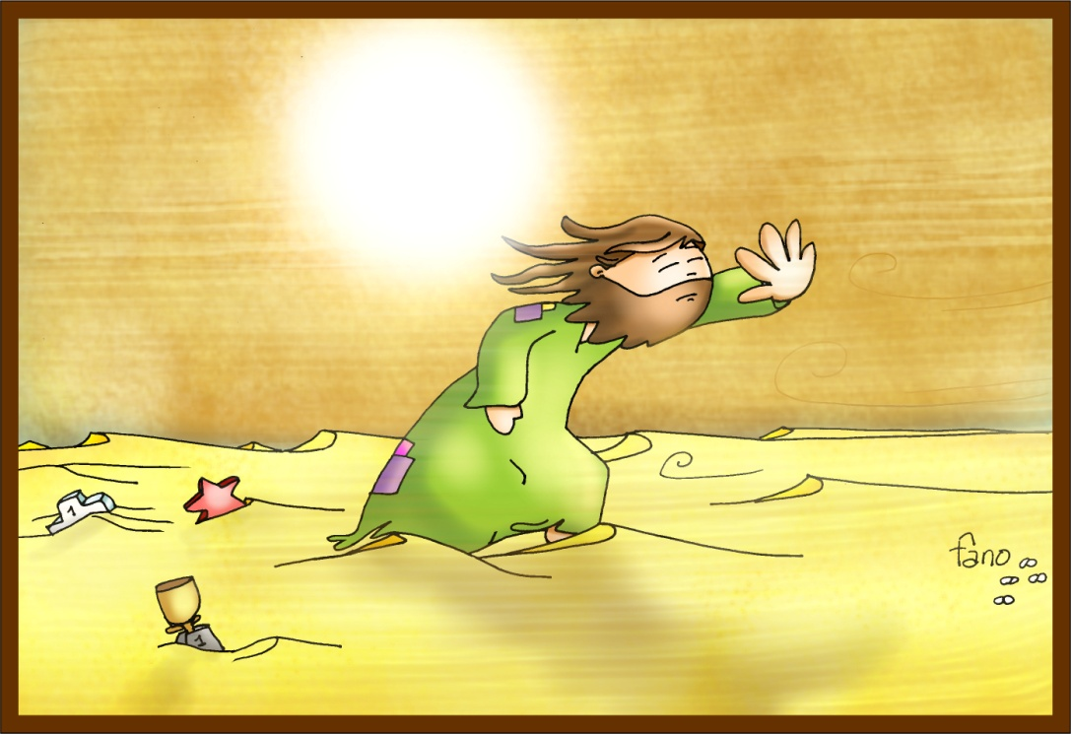

MISA CON NIÑOS

1 de marzo 2020
CUARESMA 1º-A

Mateo 4,1-11: “Jesús fue tentado por el diablo”.
Mensaje: CUARESMA es caminar CONTRACORRIENTE:
Dejar atrás poder, fama, riquezas, prestigio...

- ACOGIDA
Amigos y amigas:
Hoy, lo podéis comprobar, han cambiado algunas cosas en nuestra iglesia: las flores, el color de la casulla, una cruz en el altar…
Hemos comenzado un tiempo muy especial, la Cuaresma. Un tiempo en el que, nada ni nadie, nos debe de distraer. Nuestro objetivo es llegar a Semana Santa. Acompañar a Jesús con su cruz y guiados por la fe, la oración y las buenas obras. También intentaremos renovar nuestro bautismo pues el evangelio de cada domingo va tocando símbolos y aspectos de nuestro bautismo. Juntos lo vamos a intentar
Amigos, Jesús hoy nos recordará que no nos dejemos llevar por lo más fácil y cómodo, por las tentaciones y que elijamos como Jesús el buen camino, el camino del amor, el camino del Evangelio.
(Se podría poner en las escaleras del presbiterio PAN de diferentes clases, decorado con tela en forma de camino, el camino que elige Jesús no es solo pan, lo material, sino hacer la voluntad del Padre).
-En el nombre del Padre… La gracia y el amor de Jesucristo, que nos convoca a la conversión, esté con vosotros.

- CELEBRACIÓN DEL PERDÓN Pedimos perdón al Señor:
-Reconocemos nuestro afán de tener y de consumir. Señor ten piedad.
-Reconocemos nuestro deseo de estar por encima de los demás. Cristo ten piedad.
-Reconocemos nuestra tentación de vivir tranquilos sin convertirnos, sin volver a Dios. Señor ten piedad.

- BENDICIÓN E IMPOSICIÓN DE LA CENIZA
Con espíritu humilde oremos, hermanas y hermanos, a Dios nuestro Padre, para que bendiga, esta ceniza que vamos a imponer en nuestra cabeza. Con este gesto, queremos reconocernos pequeños, pecadores, necesitados de perdón. (Breve silencio)
-Oh Dios, que te dejas vencer por el que se humilla y encuentras agrado en quien expía sus pecados; escucha benignamente nuestras súplicas y derrama la gracia de tu bendición sobre estos siervos tuyos que van a recibir la ceniza, para que, fieles las prácticas cuaresmales, puedan llegar, con el corazón limpio, a la celebración del misterio pascual de tu Hijo. Que vive y reina por los siglos de los siglos", -Amén.
Finalizada la oración, rocía con agua bendita las cenizas. Seguidamente, se dirige al lugar desde el que va a imponer la ceniza. Junto a él se coloca una persona con el Evangeliario abierto. Mientras impone la ceniza: “Conviértete y cree el Evangelio”. Cada persona responde poniendo la mano en el libro de la Palabra de Dios, como señal de aceptación.

4. PALABRA DE DIOS
Vamos a escuchar con atención estas lecturas donde, una vez más, vamos a ver cómo –ya desde el principio de la Creación- nos alejamos de Dios. Pero no olvidemos lo que las lecturas nos recuerdan a continuación: Jesús saldó esa cuenta del hombre con Dios. Es decir; Jesús dio la vuelta a la humanidad. Eso no quita para que, como el evangelio de este día, se nos recuerde que tengamos que estar atentos para no separarnos del Señor, cayendo en la tentación.

5. ORACIÓN DE LOS FIELES
En este tiempo de misericordia y de gracia, presentemos confiadamente nuestra oración al Padre, diciendo:
-No nos dejes caer en la tentación.
1. Oremos por nuestra Iglesia; para que se renueve constantemente para ser más fiel a Jesucristo. Oremos.
2. Oremos por los hombres y mujeres: para que todos escojamos el camino del bien y no el del mal. Oremos.
3. Oremos por nuestra comunidad; para que el camino cuaresmal nos ayude a preparar la Pascua. Oremos.
4. Oremos por nosotros: para que vivamos el ayuno, la limosna y la oración como encuentro con Dios y con los hermanos. Oremos.
5. Oremos por todos: para que crezcamos en participación en la Eucaristía, en escuchar la Palabra. Oremos.
Escucha, Padre, nuestras plegarias, y llénanos con tu amor. Por Jesucristo, nuestro Señor.
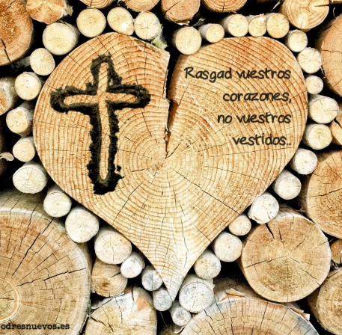
6. OFRENDAS
-CENIZA: Con esta ceniza queremos ofrecerte, Señor, nuestro deseo de cambiar a mejor durante esta cuaresma. Que lleguemos a la Pascua limpios y llenos de buenas obras.
-CARTULINA: Hoy, Señor, hemos escrito en esta cartulina algunas de las tentaciones que más salen en el camino de nuestra vida: falta de fe, egoísmo, silencio de Dios, comodidad, pereza, riqueza, violencia y apatía. Que Tú, Señor, las transformes en signos de tu Reino.
-PAN Y EL VINO: El pan y el vino, Señor, simboliza nuestro trabajo. El deseo de colaborar con Dios para que el mundo vaya mejorando de día en día y a mejor. Pero, además, queremos que tu Espíritu Santo los transforme en el Cuerpo y la Sangre de Cristo
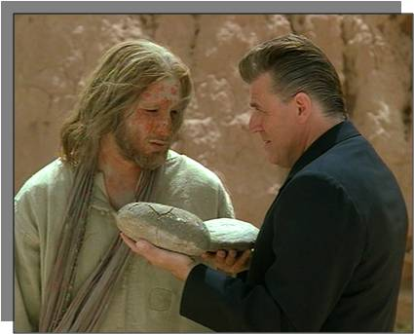
7. SUGERENCIAS
-Escribe en un papel 7 tentaciones que tienes y trata cada día de rechazar una.
-Pídele a Jesús que te regale su Espíritu para ser fuerte e ir contracorriente.
-Mira a tu corazón, Jesús quiere transformarlo, mira lo que te pesa, te estorba o te impide caminar. Piensa en tus 40 tentaciones y combate una cada día.
-Ten en cuenta también 3 cosas que nos ayudan a vencer y a vivir para Dios:
*ORACIÓN: tu relación con Dios, ORA, escucha la Palabra, Eucaristía dominical, confesión.
*LIMOSNA: tu relación con los demás: COMPARTE tus cosas y tu tiempo, date a ti mismo, ama, sirve.
*AYUNO: tu relación contigo mismo: AYUNA de perezas, rencores, venganzas, genio, frases asesinas o dañinas, soberbia, comodidad…
-Aprended “Cuarenta días caminando” https://www.youtube.com/watch?v=WiSWRZkem5Q
-Preparad la imposición de la ceniza, al menos para los niños si no han participado en la celebración: con ello expresamos que estamos arrepentidos, que rechazamos las tentaciones y que vamos a elegir el camino de Dios.
-Dibujamos en medio folio un muñeco con las manos y las piernas abiertas. De él saldrán unas cadenas que son lo que nos tientan: pereza, consola, móvil, tristeza, protestar, poca oración… Pueden ser cosas, defectos, actitudes… Se puede presentar en el ofertorio como símbolo de lo que quieren quitarse durante la cuaresma. Luego se les devolverá para que lo tengan a la vista en sus casas para poderlo limpiar de su vida. También se podría decirles que escribieran 7 tentaciones que tiene y tratar cada día de rechazar una.

8. VÍDEOS PARA ESTE DOMINGO: Cuaresma-1ºA, Mateo 4,1-11: Las tentaciones.
-Jesús es tentado por el diablo, película http://www.youtube.com/watch?v=jt2RPUASiac
-Cuaresma 01, Mt 4, 1-11, película: http://youtu.be/tFlJlQZvKew
-Jesús en el desierto, dibujos: https://www.youtube.com/watch?v=myQSkWTAdlY&index=1&list=PL200B0FB3F8BBDE11
-Tentaciones, dibujos: https://www.youtube.com/watch?v=1wl3jnDULd4
-Apple Store, Verbo Divino 2011, reflexión: https://www.youtube.com/watch?v=pjGzxCS2eng
-Soy lo que hago, Verbo Divino 2014, reflexión: http://www.youtube.com/watch?v=dQ7b-uwYPJo
-Cambiemos, VD 2017, reflexión: https://www.youtube.com/watch?v=bBbJuLKGbWA
-Las tentaciones: comic: http://www.youtube.com/watch?v=J5XF6805O7I
-Cuaresma, ¿ezo que es?, explicación: http://www.youtube.com/watch?v=y-LdGwD1BwI
-Inicio de cuaresma, tiempo de conversión, explicación: http://www.youtube.com/watch?v=wS5D8l1oLts
-Las tentaciones, canto de Javier Brú: https://www.youtube.com/watch?v=h6VGBlgYYdc
-Jesús es, canción de Unai Quirós: https://www.youtube.com/watch?v=PDwp-M7E5UI
https://www.youtube.com/watch?v=1wl3jnDULd4
-Cuarenta días caminando, Canto representado: https://www.youtube.com/watch?v=ndYRVAMQodc
-Conviérte, canto de Unai quirós: https://www.youtube.com/watch?v=-EKqxmqekoQ
-Las Tentaciones, Canto del Evangelio https://www.youtube.com/watch?v=5NU6J3UFpO8
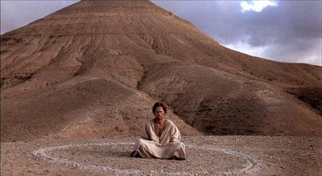
-Lecturas con lenguaje de signos: https://www.youtube.com/watch?v=YCejyUPmXjg
https://www.youtube.com/watch?v=Fj048AWiN1Q
Miércoles de Ceniza: Mateo 6, 1-6.16-18.
-Cuaresma, dibujos, explicación: https://www.youtube.com/watch?v=ocS9zNNA8Ac
-Qué es miércoles de ceniza y cuaresma, dibujos: https://www.youtube.com/watch?v=tncGaxfZDFs
-Mt. 6,1-18, película: http://youtu.be/UtMQVaAmesw
-El ayuno que a Dios le agrada, explicación: http://youtu.be/VK71XzGmVD0
-Vídeo-reflexión para cuaresma: http://youtu.be/DaIBFaRpFJg
-Es tiempo de cambiar, canción Juanes: https://www.youtube.com/watch?v=YKqMzQYupYM
-No hagas como los hipócritas, Javier Brú: https://www.youtube.com/watch?v=v_muF39wDIM
-Lecturas con lenguaje de signos: https://www.youtube.com/watch?v=A8IVoKNulNM

